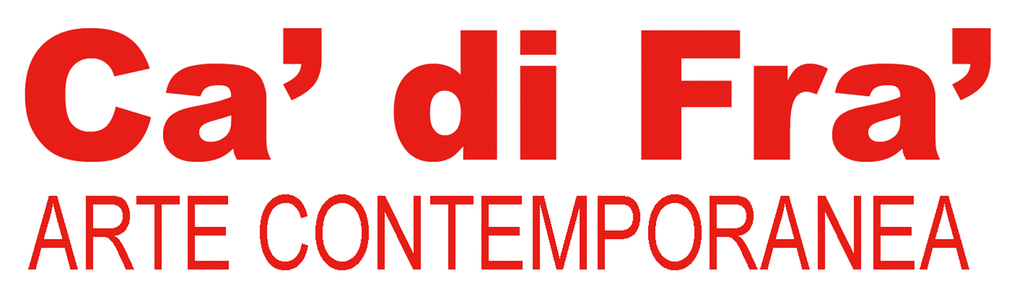

Via Carlo Farini 2
20154 Milano
tel/fax +390229002108
email: gcomposti@gmail.com

ALBERTO KORDA

INAUGURAZIONE GIOVEDI’, 16 FEBBRAIO 2012

Ore 18.00 – 21.00

Termine mostra Sabato, 28 Aprile 2012

Orari galleria: LUN – VEN 10-13 / 15-19

SABATO SOLO PER APPUNTAMENTO

COMUNICATO STAMPA

Alberto Dìaz Gutièrrez (1928-2001) è noto in tutto il mondo come Alberto Korda. Avrebbe potuto essere un classico fotografo di moda cubano,invece incontrò la Storia e si ritrovò a vivere un periodo unico: la Rivoluzione cubana. Divenne il fotografo personale di Fidel Castro. Per dieci anni lo seguì ovunque, considerando questa chiamata un onore; eppure la sua fama mondiale doveva legarsi ad un altro uomo: Ernesto "Che" Guevara. Universalmente noto lo scatto: il “Guerrillero Heroico”; l’indomabile ed indomato Che; sguardo fermo seppur velato rivolto alla folla riunita per il funerale delle vittime della nave La Coubre(5 marzo 1960).
Quella immagine divenne,grazie a Korda e ad un giovane Giangiacomo Feltrinelli,l’icona del guerrigliero che combatte per la libertà,la giustizia, l’uguaglianza,nonostante tutto,nonostante se stesso. L’uomo Che,intimo ed umanamente fragile era destinato a diventare il Mito Che, un Universale,un Simbolo. Immortale.
Si tratta dell’immagine più riprodotta della storia della fotografia. Lo stesso Korda ebbe modo di dire: «Non ho guadagnato con quella foto, ma regalo al mondo qualcosa che mi sopravviverà, per questo sono felice». Un dono prezioso. Fu, certo, l’immagine più famosa di Korda, ma non l’unica. Egli ebbe modo di immortalare in varie circostanze sia Che Guevara, sia Fidel Castro. Catturo’ i loro momenti di svago (es. il golf, la pesca d’altura) cosi’ come i momenti di lavoro quotidiano (Che Guevara mentre taglia canne da zucchero oppure prova nuovi macchinari agricoli) ed i momenti “politici", " ufficiali".
L’opera di Korda è importante non solo da un punto di vista puramente artistico, ma anche e, soprattutto,come testimonianza storica e sociale di un popolo eroico e pieno di dignità.
Un giorno qualcuno, guardando queste immagini, ricordò le parole di Antoine De Saint-Exupery (Piccolo Principe) ed esclamò: “Non si vede bene che con il cuore. L’essenziale è invisibile agli occhi”.
Ogni altra parola sembra superflua...

Manuela Composti

